

实 验 报 告
（2018-2019学年第二学期）

课程名称： 数据库系统理论与实践
学 系： 信息科学学院
专 业： 计算机科学与技术
学生姓名：
学 号：
班 级： A/B组

测 验 报 告
实训名称 | 第XX次实验（第XX周星期XX） | 指导教师 | 王辰尹
知识点：
- 数据过滤；
- 用通配符进行过滤；
- 创建计算字段
实验步骤
数据准备：
- 执行SQL文件，创建表，导入数据（先创建或者调用数据库，然后执行create.sql文件创建表的结构，然后执行populate.sql向表中插入数据；）
语法：source 文件路径;

表一：产品表，结构如下：
products(prod_id,vend_id,prod_name,prod_price,prod_desc)。其中：
prod_id代表产品ID
vend_id 代表产品供应商ID，
prod_name代表产品名称，
prod_price代表产品价格，
prod_desc代表产品描述。
具体数据如下：
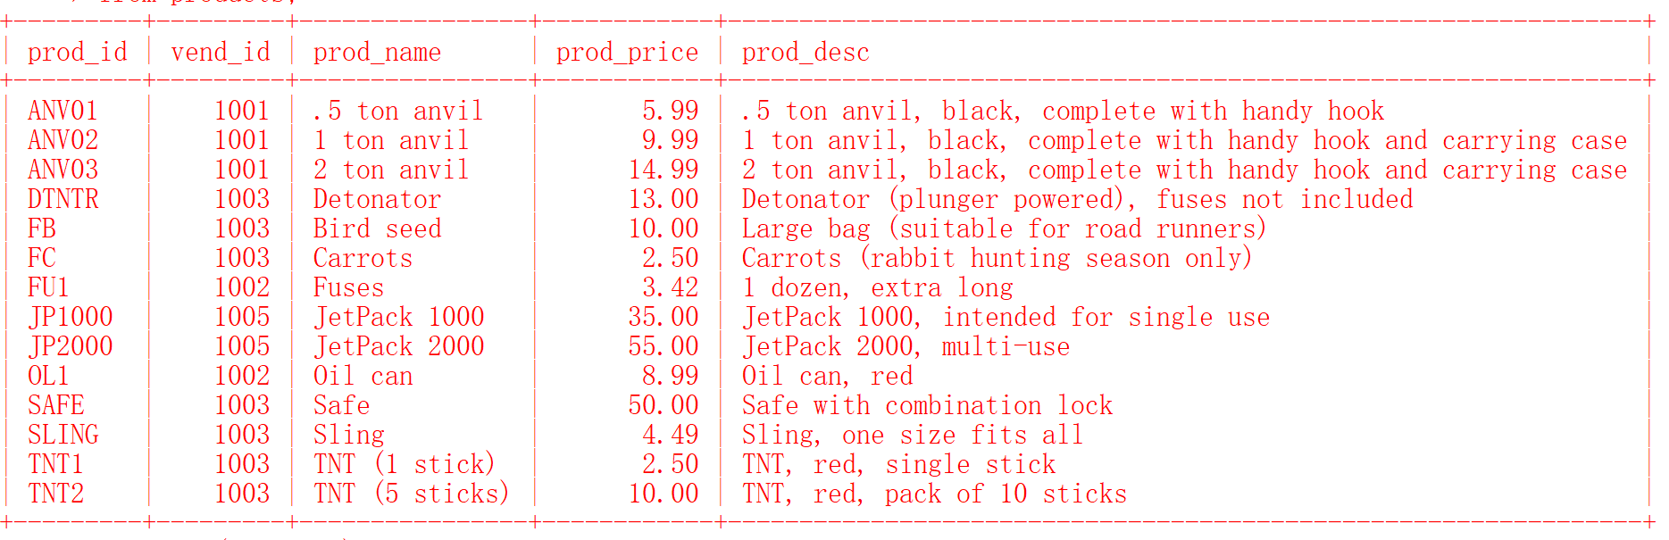
表二：供应商表，结构如下：
vendors(vend_id,vend_name,vend_address,vend_city,vend_state,vend_zip,vend_country)；
其中vend_id代表供应商IDven,
vend_name,代表供应商名称，
vend_address代表供应商地址,
vend_city代表供应商的城市,
vend_state代表供应商的州,
vend_zip代表供应商的邮政编码,
vend_country代表供应商的国家。
具体数据如下：
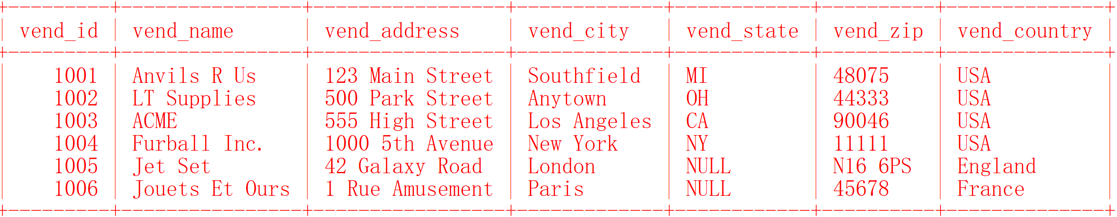

表三：订单表，结构如下：
orderitems(order_num,order_item,prod_id,quantity,item_price);其中：
order_num代表订单号，
order_item代表订单物品号,
prod_id代表产品ID,
quantity代表物品数量,
item_price代表物品价格;
具体数据如下：
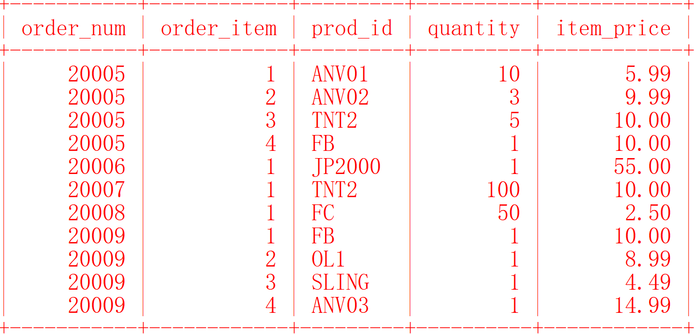

- 第7章 数据过滤(AND,OR,IN,NOT IN)
7.1组合WHERE 子句
7.1.1. AND操作符
语法：SELECT 列名，列名,…,列名
FROM 表名
WHERE 逻辑表达式1 AND 逻辑表达式2；
例：检索由供应商1003制造且价格小于等于10美元的所有产品的名称和价格；
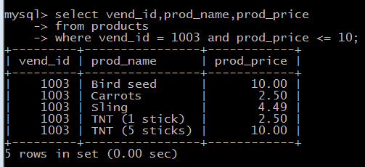
7.1.2 OR操作符
语法：SELECT列名，列名,…,列名
FROM 表名
WHERE 逻辑表达式1 OR 逻辑表达式2；
例：检索由供应商1002或者供应商1003制造的所有产品的名称和价格；
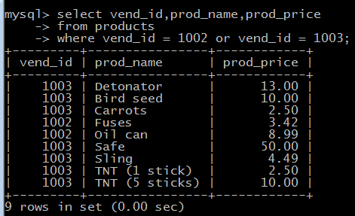
7.1.3 计算次序
语法：SELECT列名，列名,…,列名
FROM 表名
WHERE 逻辑表达式1 OR 逻辑表达式2 AND逻辑表达式3；
语法：SELECT列名，列名,…,列名
FROM 表名
WHERE (逻辑表达式1 OR 逻辑表达式2 ) AND逻辑表达式3；
注意：AND优先级高于OR，故先执行AND后执行OR；解决办法，加小括号。
例：检索所有价格为10美元（含）以上且由1002或者1003供应商制造的产品名称和价格；
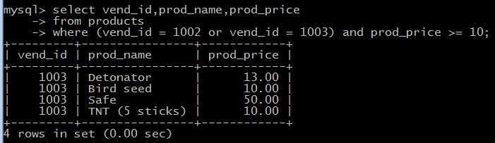
7.2 IN操作符
语法：SELECT列名，列名,…,列名
FROM 表名
WHERE 列名 IN (值1，值2);
例：检索由供应商1002或者供应商1003制造的所有产品的名称和价格，并按产品名称升序排序；
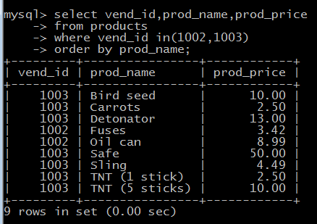
7.3 NOT操作符
语法：SELECT列名，列名,…,列名
FROM 表名
WHERE 列名 NOT IN (值1，值2);
例：检索所有不由供应商1002和供应商1003制造的所有产品的名称和价格，并按产品名称升序排序；
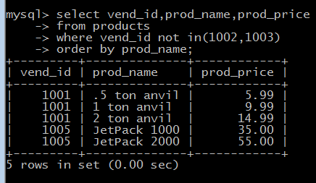
- 第8章 用通配符进行过滤(LIKE，%, _ )
8.1 百分号（%）通配符
语法：SELECT列名，列名,…,列名
FROM 表名
WHERE 列名 LIKE ‘ %’;
注意：%代表任意多个字符；
例：检索所有以’jet’起头的产名；
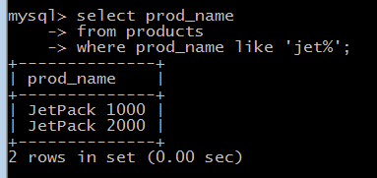
8.2 下划线（_）通配符
语法：SELECT列名，列名,…,列名
FROM 表名
WHERE 列名 LIKE ‘ _’;
注意：_代表一个字符；
例：检索所有从第二个字符起到结尾为’ton anvil’的产名；
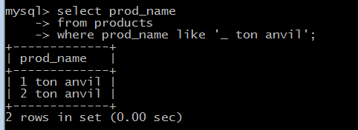
- 第10章 创建计算字段
10.2拼接字段
语法：Concat( );
使用别名：AS
例：以公司名（地址）形式现实供应商的信息；并将公司名（地址）单独起列为公司名片；
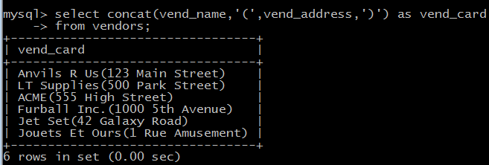
10.3执行算术计算
语法：+ - * /;
使用别名：AS
例：现实订单表中的订单编号、订单数量、订单价格、订单价格，其中订单价格=订单数量*订单价格；
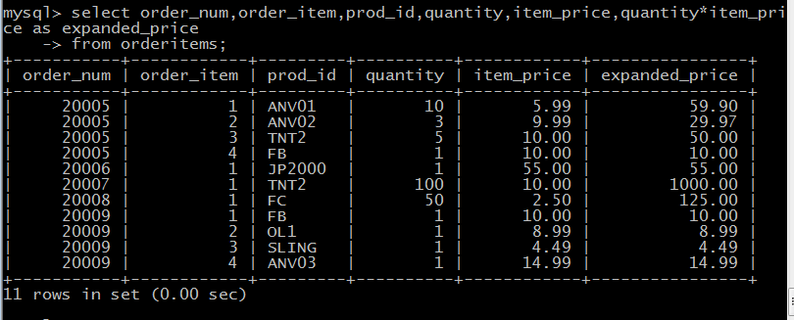
- 联结
- 两张表：设有两张表S1和S2，并有公共属性A；
语法：SELECT 列名，列名,…,列名
FROM S1，S2
WHERE S1.A=S2.A；
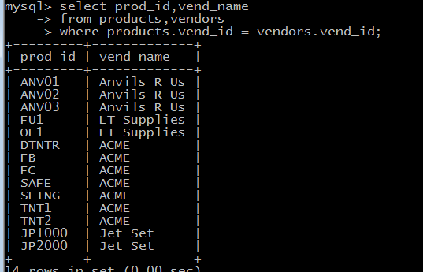
- 三张表：设有三张表S1，S2和S3，S1和S2有公共属性A，S2和S3有公共属性B；
语法：SELECT 列名，列名,…,列名
FROM S1，S2，S3
WHERE S1.A=S2.A AND S2.B=S3.B；

